1. 安装node.js
2. 写js文件
3. 在cmd中开启服务

**1、**//首先引入http模块

const http = require(‘http’);

2、//创建http服务

http.createServer(function (request, response) {

3、//这里可以创建内容，如字符串，对象

Const obj = {

Name: ‘xiaoming’ , //注意这里要用逗号

Age: 12

};

//如果是对象，则需要转换成字符串

const res = JSON.stringify(obj); //注意这里函数名称

4、//最后响应使用response.end()

response.end(res)

})

*//引入HTTP模块  
const* http = require('http');  
  
*//创建http服务器  
let* server = http.*createServer*(*function* (request, response) {  
 *//创建对象  
 let* obj = {  
 name: 'xiaoming',  
 age: 12  
 };  
 *//把对象转换成字符串  
 let* res = JSON.stringify(obj);  
  
 *//响应* response.end(res);  
  
}).listen(8080);  
console.log('server is create ai http://127.0.0.1:8080');

## 1、url地址在request.url里面存着，

console.log(request.url);*//url地址在request.url里面*

 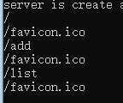

## 2、把URL转换成对象

*//把url转换成对象，parse(request.url, true)  
const* parseObj = url.*parse*(request.url,*true*);*//true代表转换成对象*console.log(parseObj);

内容会非常丰富，

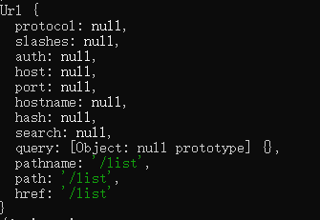

添加信息后：



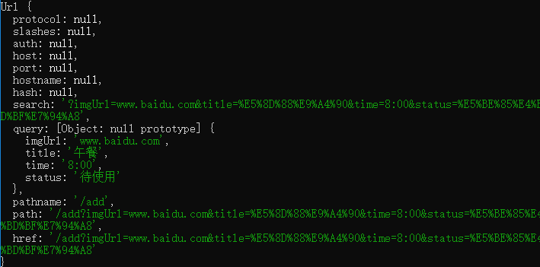

query， pathname包含有数据,调用时

## 根据不同请求实现不同的响应

*//根据不同的请求，实现不同的响应  
if*(parseObj.pathname == '/list') {  
 *// 响应* response.end('list')  
}*else if* (parseObj.pathname == '/add') {  
 response.end('add');  
}*else if* (parseObj.pathname == '/del') {  
 response.end('del');  
}

## 1、查询数据操作

## **readFileSync()同步方法，会产生阻塞（阻塞下面的代码执行）[点此查看](https://www.cnblogs.com/makai02323/p/10050229.html)**

### 格式：const fs = require(‘fs’) //引入模块

### const data = fs.readFileSync(‘文件名’,’utf-8’)

**response.end(data)**

*if*(parseObj.pathname == '/list') {  
 *//读取文件、查询数据库，获取已有数据,此为同步方法  
 const* data = fs.*readFileSync*('data.json','utf-8');  
 response.end(data)

## **readFile()方法-->异步读取文件**

**格式：readFile(‘文件名’, function(err,data(可以自己命名)){ } )**

*//异步请求*fs.*readFile*('data.json',(error,data)=>{  
 *if* (error) {  
 console.log('出错了',error)  
 }*else* {  
 console.log(data,data.toString())  
 }  
})

data与data.toString()的区别：

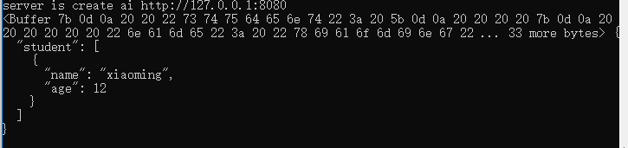

## 2、写入数据操作

**格式fs.writefile(‘fileName’,data(先转换成字符串),’utf-8’(字符编码),function(){ }(callback回调函数))**

*//将数据写入文件中，先把对象转换成字符串，才能写入  
const* dataString = JSON.stringify(obj);  
fs.*writeFile*('data.json',dataString,'utf-8',*function* () {  
 console.log("数据写入成功")  
});

*//设置头信息*response.writeHead(200,{'Content-Type':'application/json'})

response.end("数据写入成功！")